图形学

变换
- 二维变换 ：在二维变换下只有平移变换不是线性的，为了方便，才将所有的变换扩展为齐次坐标。当维数扩展到三维时也可以这么表示 。

光栅化rasterization：
- aspect ratio 长宽比 = width/height；
- 现代显示设备 = 光栅成像；
- 屏幕空间的坐标系取值范围为0-width ;0-height;
- 变换顺序 mvp -
投影变换(把正交投影和透视投影转化为（-1，1）^3的正方体) -
视口变换（把（-1,1）^3的正方体投影到(-1 ,1 )范围的屏幕空间坐标中）
- 显示器的图像是从内存中的一块特定的区域读取的。
- 三角形包围盒(图中蓝色像素集)：
作用是为了减少光栅化时间，又叫光栅化加速。
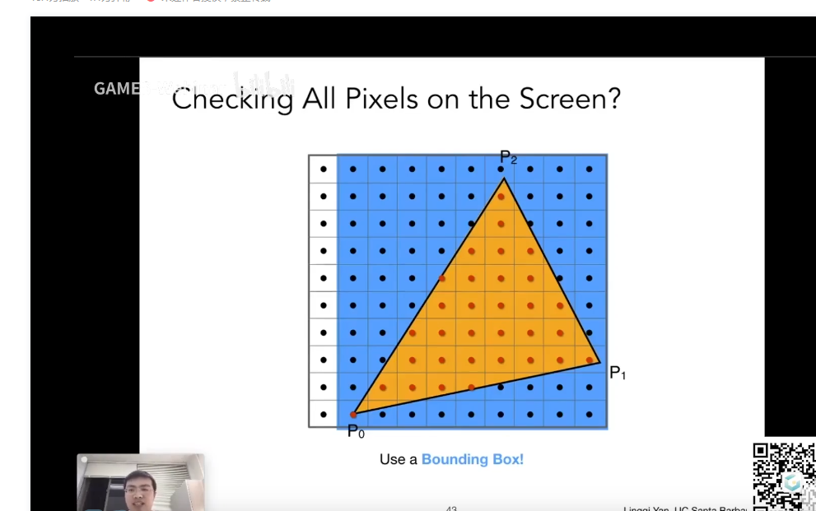

- 锯齿：aliasing ;
作业0：
二维齐次转换矩阵：
平移：1,0，a,0,1,b,0,0,1;
旋转: cos ,-sin ,0,sin ,cos,0 ,0,0,1
缩放:a,0,0,0,b,0,0,0,1
作业1:
三维旋转变换矩阵：
